Tuto de la trousse transparente
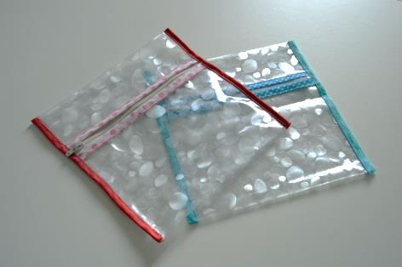
Voici comme promis le tuto de la «trousse protège-tout» transparente.
Matériels
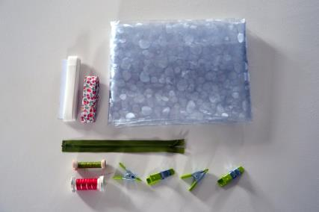
Nappe ou vinyle transparent – Biais au choix – Fermeture éclair de 20 cm – Fil à coudre - Pinces pour maintenir le tissu.
Etapes
1/Découpez un rectangle de 40 cm sur 21 cm dans la nappe ou le vinyle plastifié.
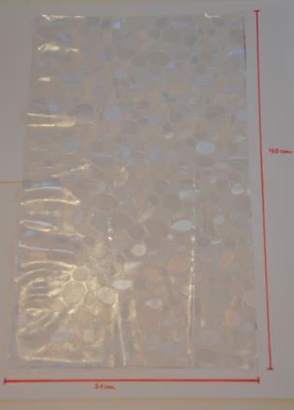
2/Découpez deux morceaux de biais aux mesures des largeurs du vinyle donc 21 cm et les placer le bord du biais avec le bord du vinyle.
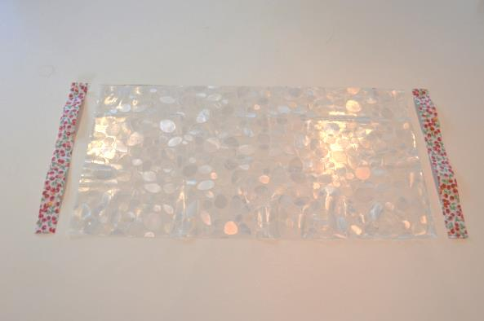
Placez des pinces plutôt que des aiguilles qui laissent des petits trous une fois retirés.
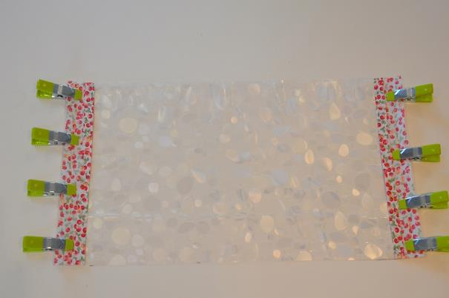
Faites une couture au point droit sur le pli pré-plié du biais.
3/Recoupez le surplus de couture avant de replier le biais sur la face inverse et tenir avec des pinces. Cousez au point droit.
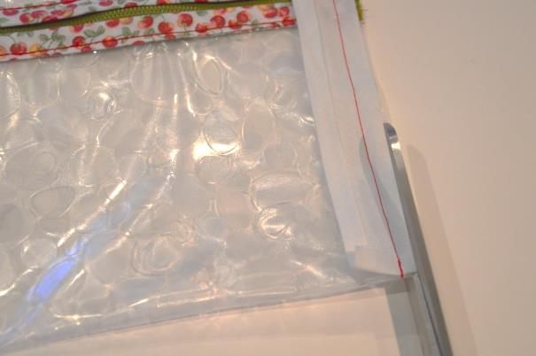
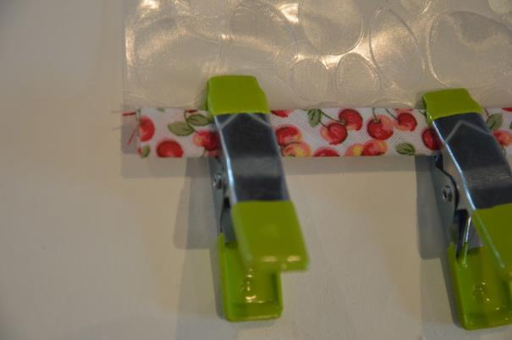
4/Repliez le vinyle sur 6,5 cm sur le dessus et 13,5 cm sur le dessous.
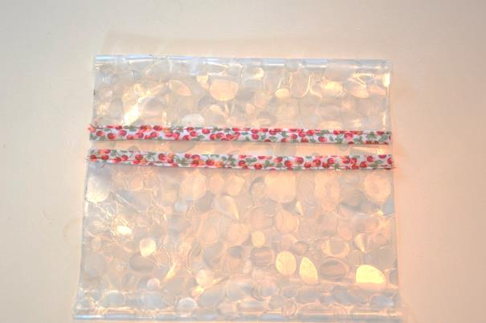
5/Placez la fermeture éclair en-dessous du biais (du haut) et coudre au point droit pour la maintenir.
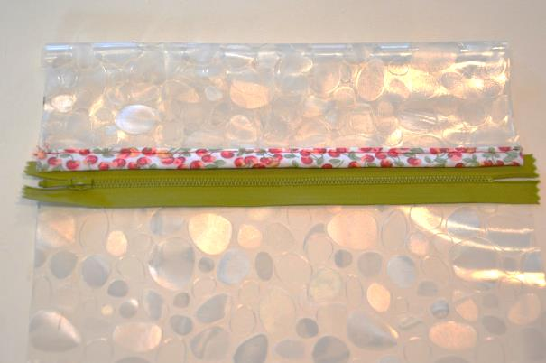
Attention de bien coudre sur la couture existante du biais
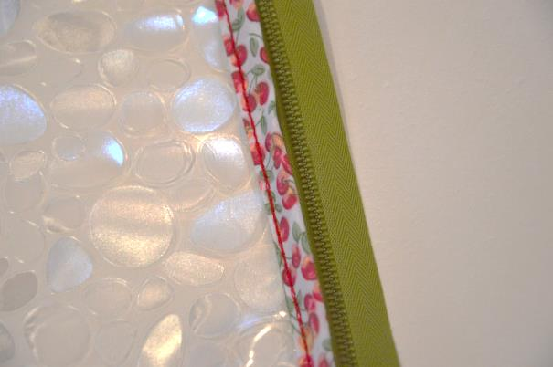
La tirette ne doit pas dépasser du biais, ce qui ne serait pas très esthétique.
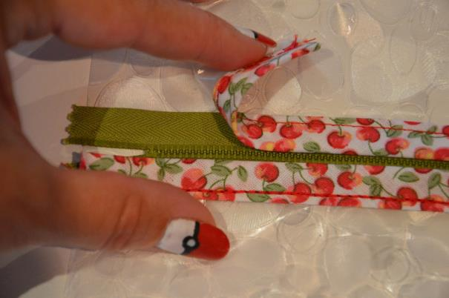
Assemblez la 2ème partie de la fermeture éclair de la même façon.
N.B : c’est un peu compliqué comme le trousse ne sait plus s’ouvrir complètement.
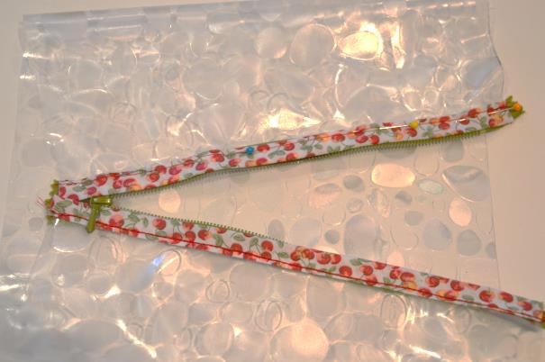
6/Découpez le biais choisi à longueur des côtés + 2cm de marges.
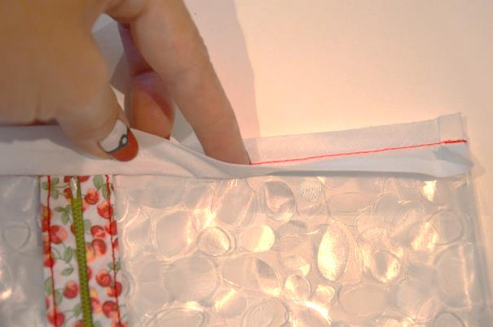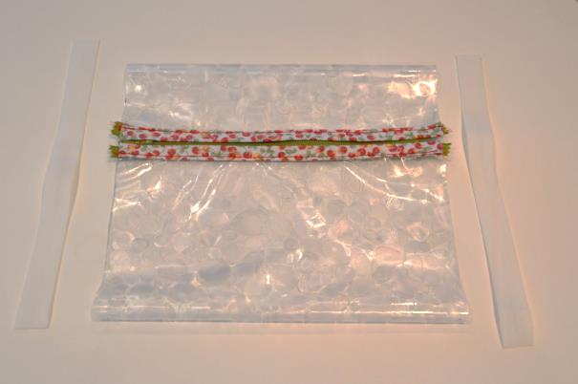
Repliez 1 cm de chaque côté avant d’effectuer la couture comme pour le biais précédent.
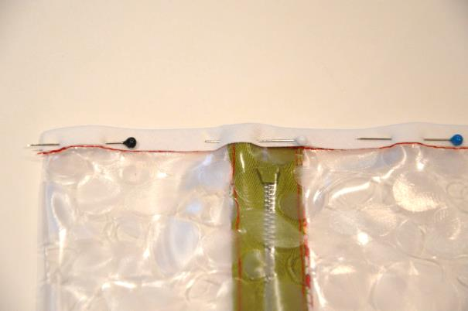

Voilà une belle trousse pour protéger vos maillots, bikinis, smartphone… Bonne couture !!!

